INGENIERIA DE SOFTWARE: QUIZ CORTE II SPRINT I
INSTITUCIÓN: Politécnico Internacional
CURSO: Ingeniería de software
DOCENTE: Ricardo Castelblanco
FECHA: 03 / septiembre / 2026
INTEGRANTES:
- Jonnathan Smith Rey Baquero
- Samanta Rojas
- Kilian García
- Santiago Cuervo

EVIDENCIAS : CAPTURAS Y ENLACES

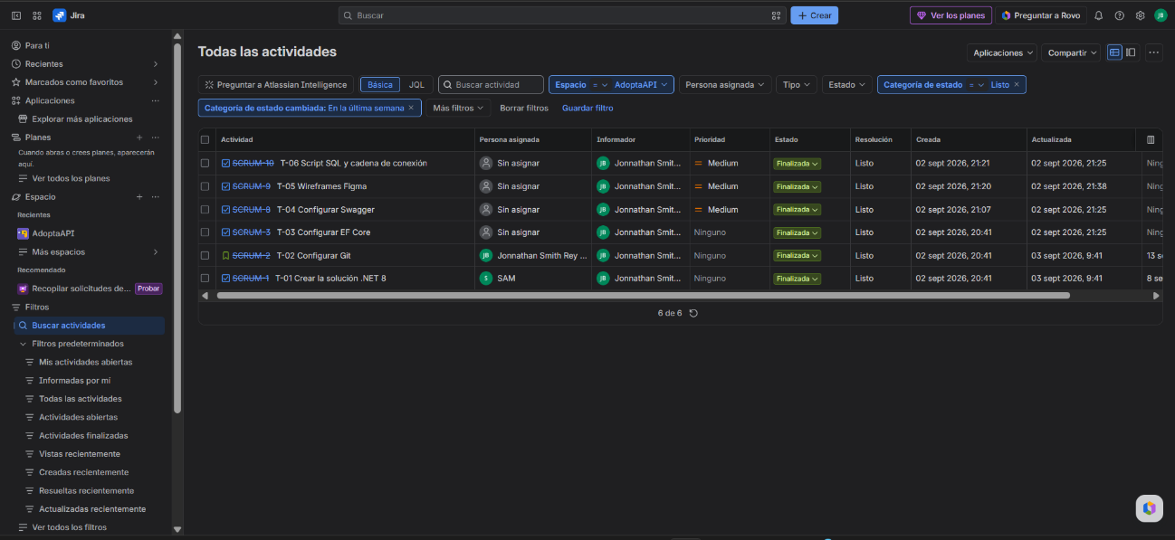
https://adoptaapi.atlassian.net/issues/?jql=project%20%3D%20%22SCRUM%22%20AND%20statusCategory%20%3D%20Done%20AND%20statusCategoryChangedDate%20%3E%3D%20-1w

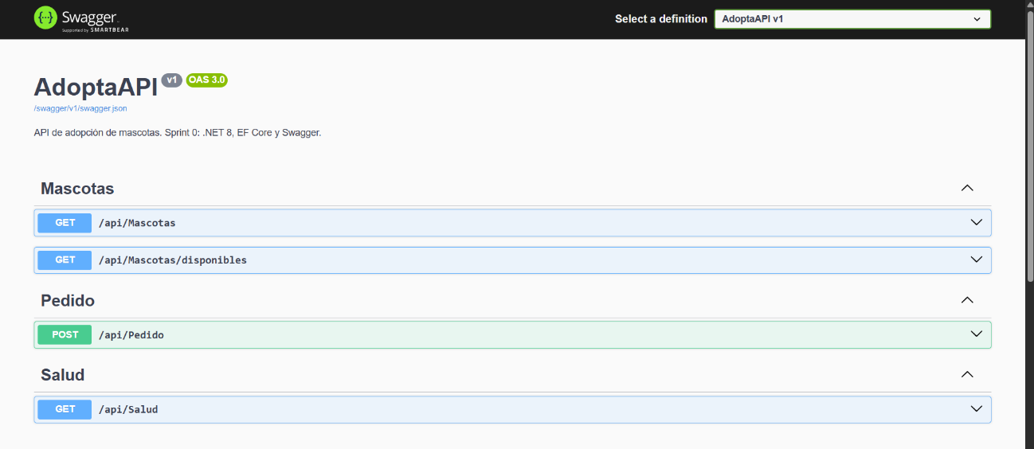
https://localhost:7133/swagger/index.html

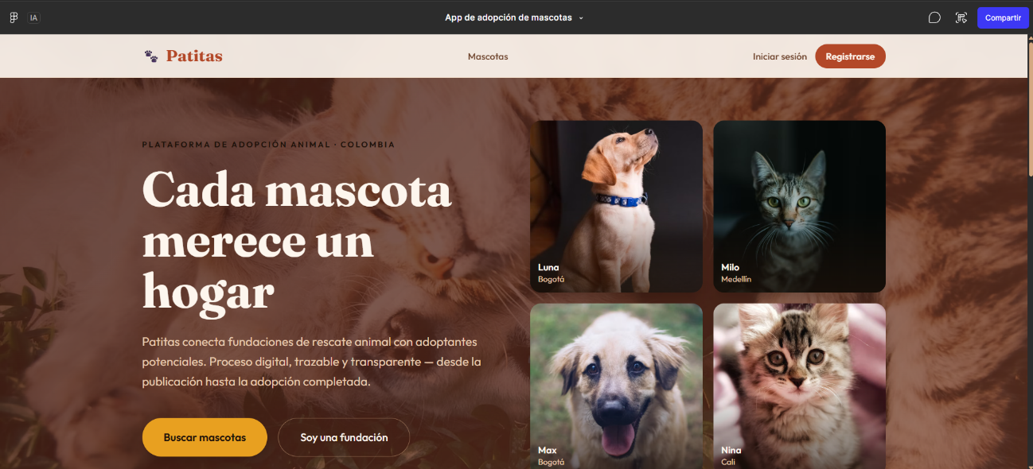
https://www.figma.com/make/xcD5ROT9ZUGXGvQNgrjYjW/App-de-adopci%C3%B3n-de-mascotas?code-node-id=0-6&p=f&t=u21PMslhtl3253XC-0&fullscreen=1
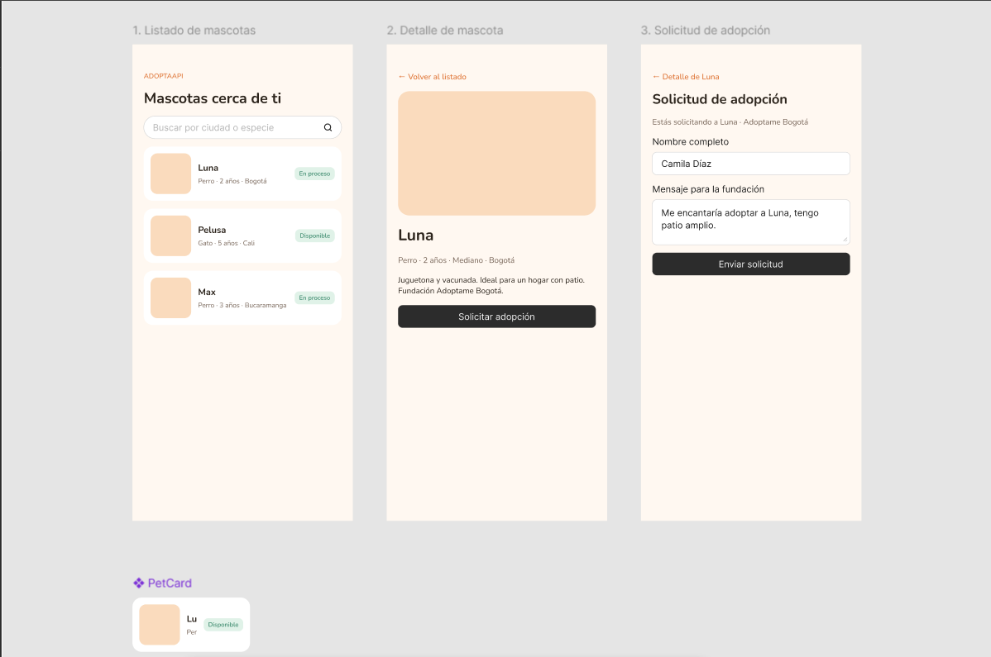
https://www.figma.com/design/Gn6SYPXgMmL8Bz3ZPRY4D5/AdoptaAPI-%E2%80%94-Wireframes-Sprint-0?node-id=0-1&p=f&t=dJqyGmzWBLNGmLys-0

ENLACES PUBLICOS EN GITHUB (el docente puede abrirlos sin cuenta de Jira, Figma ni Git)
Los cuatro enlaces anteriores (Jira, localhost:7133, Figma Make y Figma Design) requieren sesion o que la API este corriendo en el PC del estudiante. La evidencia equivalente quedo publicada en el repositorio publico:
Repositorio: https://github.com/SmithRey/AdoptaAPI
Carpeta de evidencias: https://github.com/SmithRey/AdoptaAPI/tree/main/docs/evidencias
Jira T-01 a T-06 finalizadas: https://github.com/SmithRey/AdoptaAPI/blob/main/docs/evidencias/01-jira-tareas-finalizadas.png
Swagger AdoptaAPI v1: https://github.com/SmithRey/AdoptaAPI/blob/main/docs/evidencias/02-swagger-adoptaapi.png
Figma Make (Patitas): https://github.com/SmithRey/AdoptaAPI/blob/main/docs/evidencias/03-figma-make-patitas.png
Wireframes Sprint 0: https://github.com/SmithRey/AdoptaAPI/blob/main/docs/evidencias/04-figma-wireframes-sprint0.png
Contrato OpenAPI 3.0: https://github.com/SmithRey/AdoptaAPI/blob/main/docs/evidencias/swagger-v1.json

